Фамилия, имя : Гарбач Эвелина
Дата рождения: 09.12.2010 г.
Учреждение образования: ГУО « Новосёлковский учебно-педагогический комплекс детский сад - средняя школа Несвижского района»
Класс: 3
Регион, город/ район: Несвижский район, а. г. Старые Новосёлки
Название работы: «Почему куры не летают»
Работа выполнена индивидуально
Руководитель работы : Шубская Елена Иосифовна
Секция: естествознание (живая природа)
Подпись руководителя работы __________ 6 декабря 2019г.

Оглавление

- Введение 3
- Описание исследовательской работы 3
- Полученные результаты 4
- Анализ результатов и выводы 6
- Приложения 9

Введение
Я живу в деревне и у моей бабушки много кур. Мне всегда интересно наблюдать за их поведением. Я видела, как куры с лёгкостью вскакивают на насест, как бегают по двору, потягиваются и отряхиваются, расправляя крылья, а соседский петух взлетает на забор, чтобы прокукарекать, а потом слетает с забора. Но вот чтобы куры летали по двору или летали в гости к соседским курам — не видела. Однажды на курей напал коршун. Куры прятались и убегали, но ни одна из них не полетела. Я задумалась, почему они не улетели от коршуна, не взлетели на деревья, ведь они считаются птицами и у них есть крылья ?
Я решила изучить этот вопрос.
Тема моей исследовательской работы: «Могут ли куры летать?»
Приступая к изучению темы, я выдвинула гипотезу: поскольку куры являются птицами, когда-то они умели летать, но утратили эту способность.
Цель исследования: выяснить, почему домашние куры не летают
Описание исследовательской работы
Свою исследовательскую работу я начала с изучения сведений о домашних птицах в литературе и интернете. Из энциклопедий и интернета я узнала много интересного о курах.
Оказалось, что не только куры не летают. Существует много птиц, которые не умеют летать – страусы эму, казуар, киви, пингвин и другие.
Куры относятся к отряду куриных. К этому отряду также относятся тетерева, фазаны и павлины. В литературе написано, что эти птицы не совершают дальних перелетов, что связано с их образом жизни и повадками.
Еще из литературы я узнала, что человек одомашнил кур очень-очень давно – много лет тому назад. Поэтому куры, даже если летали в давние времена, то уже забыли, как это делается. Я узнала, что к классу домашних птиц относятся также утка, индейка, гусь, перепелка. Эти птицы не отличаются хорошими летательными способностями. Их тоже хорошо поят и кормят, строят для них специальные защитные сооружения.
Еще мне стало интересно, кто же считается предками наших домашних кур? Я выяснила, что предками современных кур считаются банкивские джунглевые курицы. Они живут в густых лесах и джунглях. Дикие куры довольно неплохо летают, ночуют и отдыхают на деревьях.
Затем я провела опрос одноклассников, чтобы узнать, что они думают по этому вопросу. Дальше я наблюдала за повадками птиц, провела изучение формы тела домашних кур, измерила их параметры и сравнила с параметрами голубя, провела математическую обработку полученной информации.
Полученные результаты
Я решила понаблюдать и проанализировать образ жизни домашних кур. В результате наблюдений было установлено, что:
- у домашних кур всегда есть теплое и сухое помещение, где они могут переночевать и укрыться в непогоду;
- кур регулярно кормят и поят, поэтому им не надо сильно заботиться о пропитании;
- заборы, изгороди и сетки преграждают путь хищникам , поэтому курам не нужно опасаться нападения с земли.
Получается, что курам нет необходимости улетать на зиму в теплые края. У них достаточно теплое оперение, зимой человек продолжает их регулярно кормить.
Правда, иногда встречаются очень активные куры, которым хочется летать: они любят махать крыльями и способны перелетать изгороди. Таким курам фермеры подрезают одно крыло. Из-за того, что одно крыло подрезано, курица в воздухе не может сохранять равновесие и вынуждена спускаться на землю.
После изучения литературы я решила выяснить, что знают по этому вопросу мои одноклассники.
Я не исключаю того, что кто-то знает ответ на этот вопрос и сможет мне помочь. Я задала вопросы своим одноклассникам.
Интересно, что ответы мальчиков отличались от ответов девочек. Девочки в основном отвечали, что проблема в большом весе и маленьких крыльях. А ответы мальчиков были очень необычными. Например, что у курицы мало перьев, ей лень или потому что ее не научили.
После изучения литературы и опроса детей я решила самостоятельно исследовать кур.
Опыт 1. Вместе с дедушкой мы провели измерения параметров трех домашних кур. Сначала каждую из трех куриц мы взвесили, потом измерили размах крыльев.
У нас получились вот такие данные.
Курица № 1 | Курица № 2 | Курица№ 3
Вес:  1500 грамм.  Размах крыла:  21 см | Вес:  1600 грамм  Размах крыла:  23 см | Вес:  2000 грамм  Размах крыла:  27 см
В литературе я посмотрела, какие птицы имеют такой же вес и размах крыла. Оказалось, что похожий размах крыла у обыкновенных сизых голубей: 21-23 см. Но вес у этих птиц гораздо меньше – около 300-400 грамм!
Опыт 2 . Экспериментальным путём я решила выяснить, как далеко сможет пролететь курица, если ей «помочь» в этом.
Я снова отправилась к дедушке и провела эксперимент с тремя курицами. Я поочерёдно запускала каждую из них высоко в воздух и замеряла расстояние, которое она смогла пролететь. Курицы сначала испугались, но потом летали очень хорошо. Я была очень удивлена результатами.
В результате эксперимента, у меня получились следующие данные:
Курица № 1 | Курица № 2 | Курица № 3
Длина полёта:  2,5 метра | Длина полёта:  2,7 метра | Длина полёта:  3,1 метра
Опыт 3. Мы с дедушкой решили изучить, какие общие особенности строения птиц помогают им летать. Из энциклопедии я узнала, чтобы птица могла легко взлетать и преодолевать большие расстояния, она должна обладать:
- обтекаемой формой тела;
- большим размахом крыльев с оперением, предназначенным для полетов;
- развитой грудной мускулатурой.
Посмотрев на домашних кур, мы пришли к выводу, у кур эти параметры отсутствуют.
Анализ результатов и выводы
На основании проведенного исследования можно сделать следующие выводы.
У домашних кур нет необходимости улетать в теплые края, поэтому они утратили возможность летать, в отличии от диких кур, которые перелетают незначительные расстояния.
Куры имеют такой же размах крыльев, что голубь, но их вес и размеры значительно превышает вес голубя. Для массы курицы такой размах крыльев недостаточен, чтобы взлететь.
У нет параметров, общих для летающих птиц. Они обладают массивным туловищем, которое не имеет обтекаемой формы, и имеют небольшие крылья, размер которых не соответствует массе тела птиц. Зато у кур гораздо более массивные ноги, чем у летающих птиц.
Моя гипотеза подтвердилась. Дикие куры могут летать, хоть на небольшие расстояния, но одомашнивание птиц привело к утрате способности летать.
Приложение 1

Приложение 2

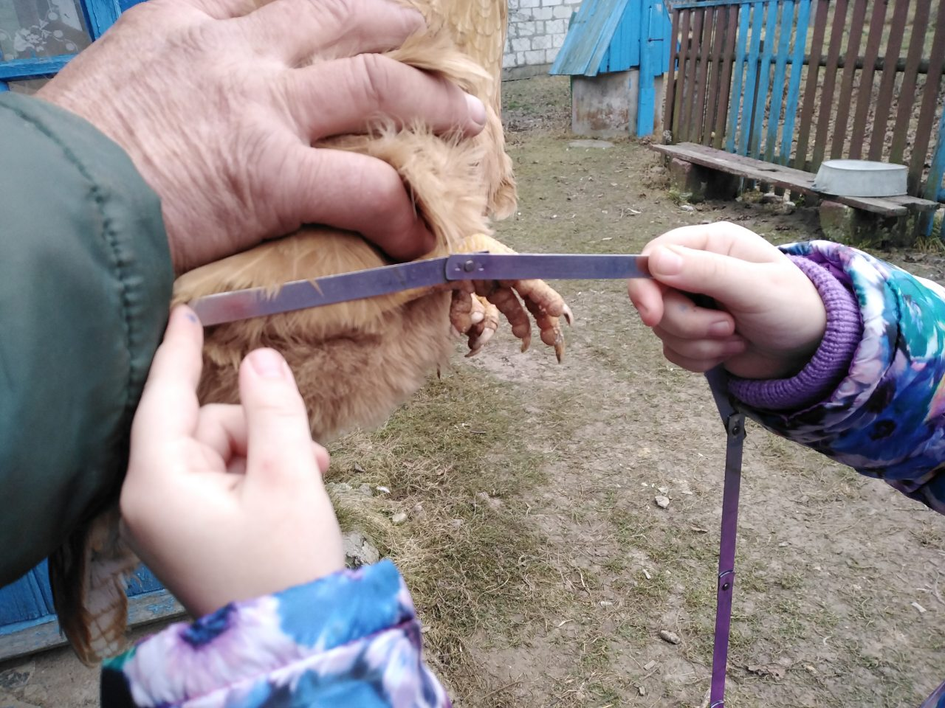

Приложение 3

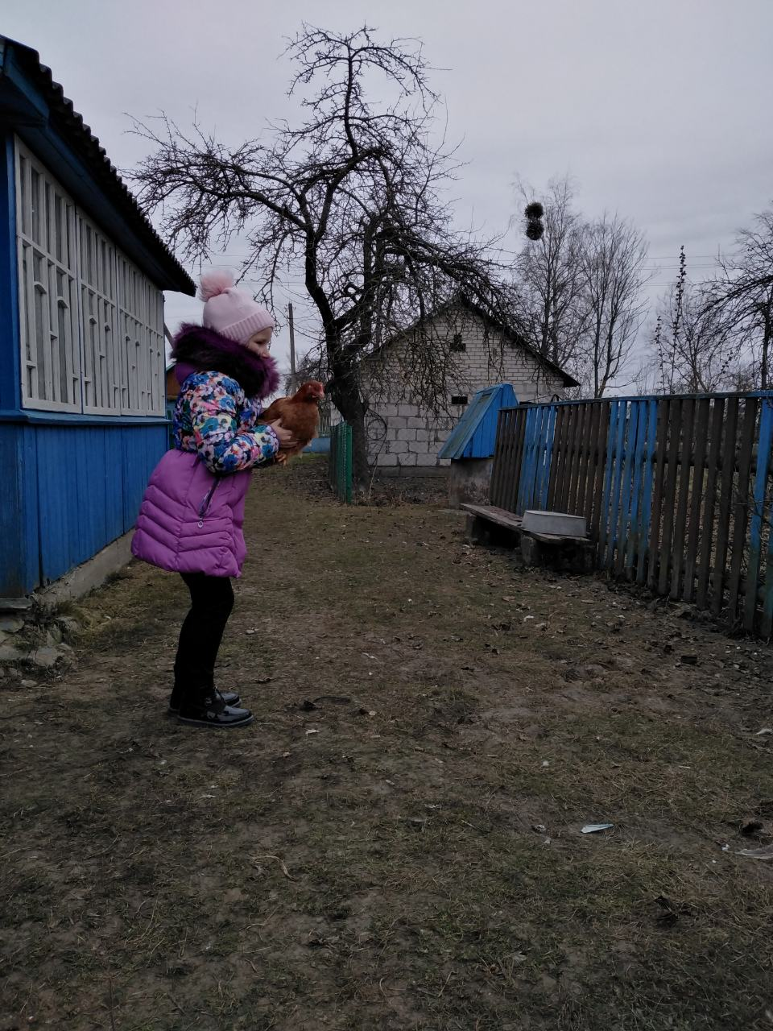
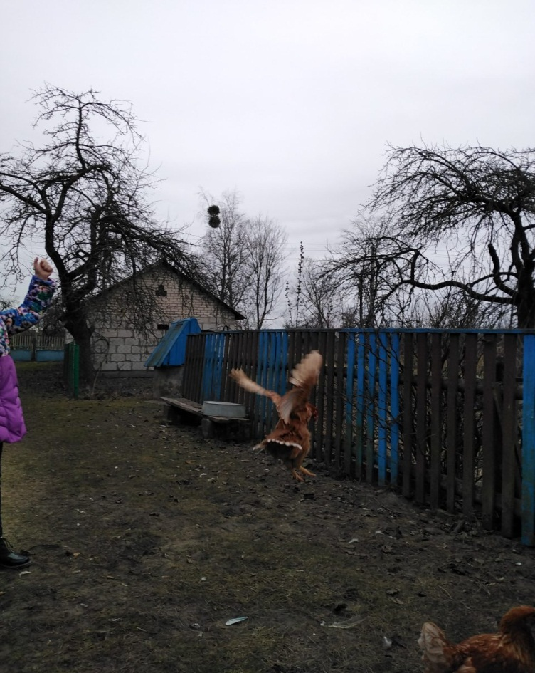

Приложение 4

